以太坊基金会支出透明度遭质疑，所持ETH仅够8年开支

作者：Ignas, 加密KOL

编译：Felix, PANews

8月24日消息，以太坊基金会将3.5万枚ETH（约9407万美元）存入Kraken。上次向Kraken转移ETH是在去年5月6日，当时将1.5万枚ETH（约3010万美元）转进Kraken，ETH在随后6天里下跌了13%。

此次转移操作引发了加密社区的担忧。对此，以太坊基金会执行董事AyaMiyaguchi声称：“这是以太坊基金会资金管理活动的一部分，以太坊基金会每年的预算约为1亿美元，主要由赠款和工资组成，部分受助人只能接受法定货币。今年很长一段时间以来，以太坊基金会被告知不要进行任何资金活动，因为监管很复杂，目前无法提前分享计划。但是，这笔ETH转移交易并不等于销售，后续或将有计划地逐步销售”。

针对此事件，加密KOL Ignas对以太坊基金会如何使用ETH进行了剖析，指出以太坊基金会在支出方面缺乏全面透明的报告。以下为内容详情：

以太坊基金会持有价值8.45亿美元的ETH，占ETH总供应量的0.25%。

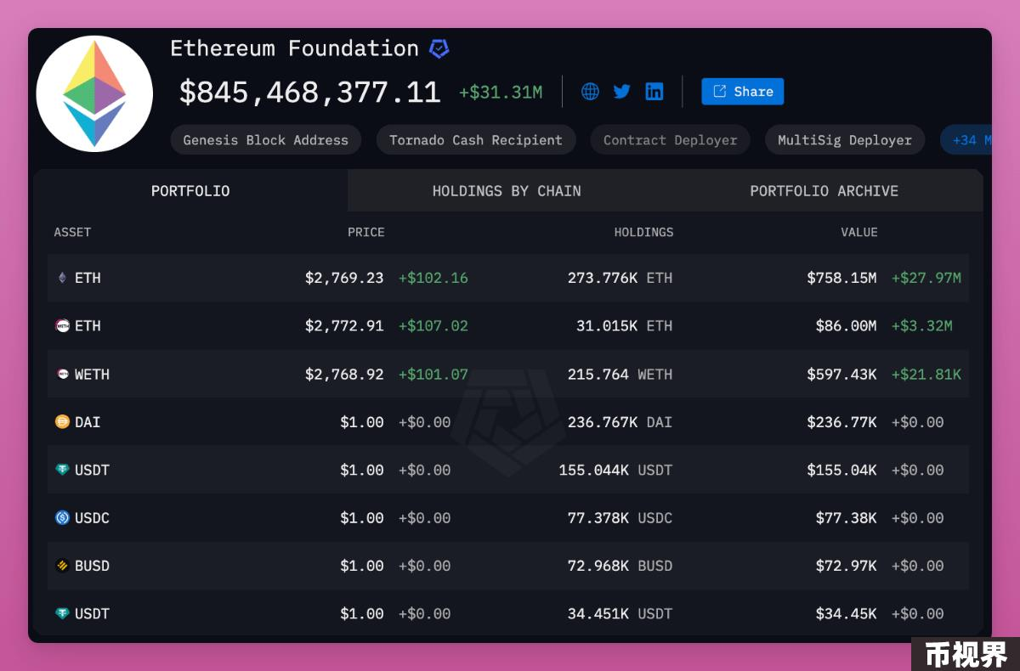

根据以太坊基金会的最新报告，2023年第四季度，以太坊基金会拨款3000万美元。2023年第三季度，以太坊基金会拨款890万美元。

以下是一些支出事项的示例：



以太坊基金会似乎为教育和小众（但很酷）的产品分配了补助金，而这些产品可能不会获得大量风险投资支持。

这可以解释他们不愿意资助 DeFi 协议，因为他们无论如何都会从风险投资公司获得外部资金。

然而，缺乏全面透明的总支出报告。谁在审计以太坊基金会？

最新的是2021年的报告，显示内部支出和外部赠款及奖金共计4800万美元。

最大的支出是：

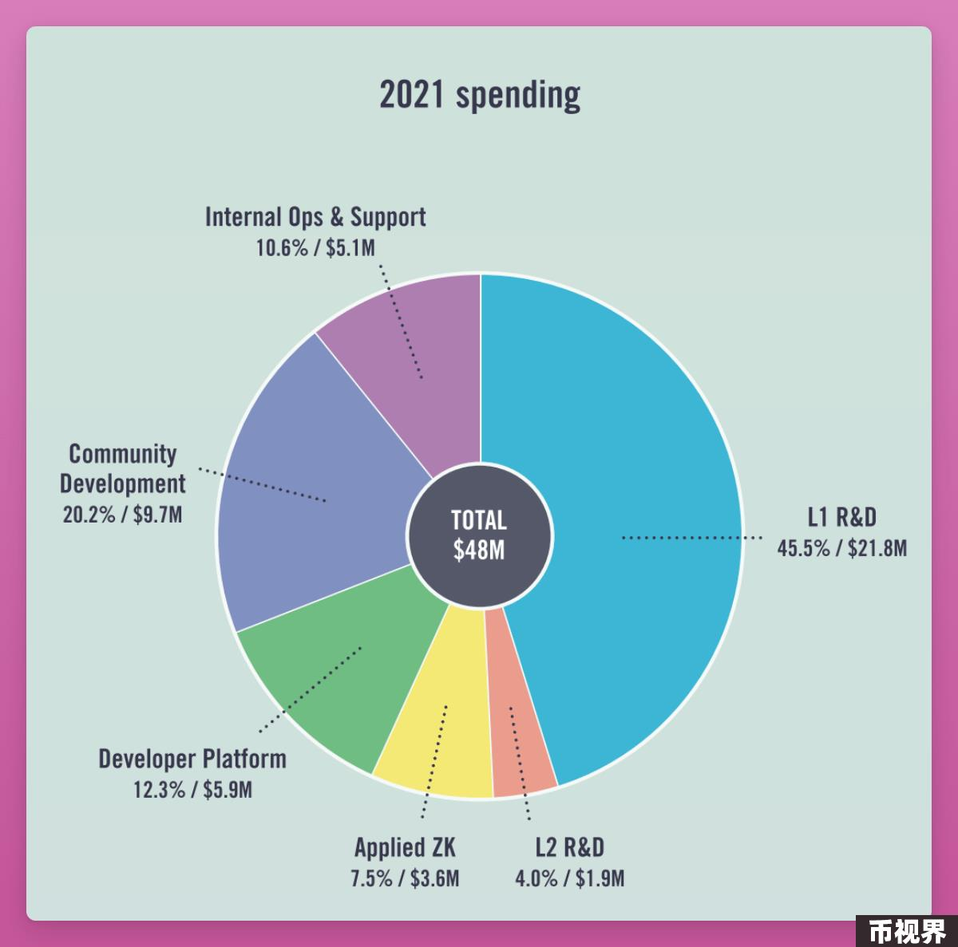

因此，2021年总支出的10%用于支付开发人员的工资，以及支持维护以太坊基金会。

不得不说的是，尽管Polkadot因其疯狂的支出而面临争议（相关阅读：Polkadot上半年财报惹争议：8700万美元支出推广费占比近半，收入仅110万美元），但至少其报告是透明的，并且可以找到。此外，如果按照当下每年1亿美元的支出速度，以太坊基金会将在8年内耗尽其ETH。如果想为运营提供更长时间的资金支持，要么ETH价格上涨，要么开始质押获得收益。

最后，期望以太坊基金会的运作和报告更加透明。

相关阅读：以太坊基金会不再中立可信，解散是唯一出路？